Arkimuisti

”Arjen tehtävälista”

Suvi Alatalo

Helsingin yliopisto

TKTL

Tietokantasovellus

Kevät 2015

1 Johdanto

Työn tarkoitus on luoda arkea helpottava muistilista, arkimuisti. Nykyihmisillä on paljon muistettavaa, joskus myös tavallisissa arjen askareissa. Moniin muistettavin asioihin on keksitty apukeinoja – päivän askareihin ei ole vielä olemassa laajalti käytössä olevaa ratkaisua.
Arkimuisti on apuväline, jonka avulla arjen askareet on luokiteltuna tärkeysjärjestyksen ja ajan mukaan tehtävälistaksi. Lisäksi askareille voi määrittää luokituksen kuten siivous, lemmikit jne. Palvelu on käytössä vain rekisteröityneille käyttäjille.
Arkimuisti on tietokantapohjainen web-sovellus: tietokannaksi on valittu PostgreSQL ja ohjelmointikielenä php.

2 Yleiskuva järjestelmästä

2.1 Käyttötapauskaavio
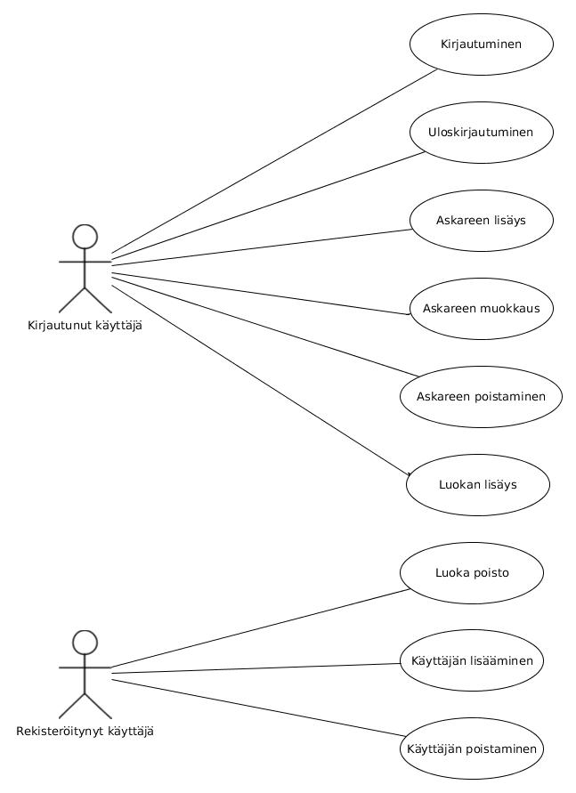

2.2 Käyttäjäryhmät

Kirjautunut käyttäjä
Käyttäjä, joka on lisätty Arkimuistin käyttäjäksi ylläpitäjän toimesta, voi kirjautua palveluun sekä käyttää kirjatuneen käyttäjän toimintoja.
Kirjautumaton käyttäjä
Kirjautumattomat käyttäjät eli kaikki Internetin selaajat, jotka tulevat Arkimuistin etusivulle.
Ylläpitäjä
Ylläpitäjä on Arkimuistin ylläpidosta vastaava henkilö, joka voi lisätä ja poistaa käyttäjiä.

2.3 Käyttötapaukset

Kirjautuminen
Käyttäjä, jolle on annettu käyttäjätunnus ja salasana, voi kirjautua Arkimuisti-palveluun. Käyttäjä syöttää tunnuksen ja salansanan, mikäli tunnukset ovat oikein, käyttäjä kirjataan sisään. Jos tunnukset ovat virheelliset, järjestelmä estää sisäänkirjautumisen ja pyytää syöttämään tunnus-salasanaparin uudelleen.
Uloskirjautuminen
Käyttäjä voi kirjautua ulos Arkimuisti-palvelusta.
Askareen lisäys
Kirjautunut käyttäjä voi lisätä itselleen omaan tehtävälistaansa askareen syöttämällä tarvittavat tiedot. Järjestelmä tarkistaa tiedot, ja tallentaa tiedot käyttäjäkohtaisesti palveluun.
Askareen muokkaus
Kirjautunut käyttäjä voi muokata omien askareidensa tietoja. Askareen muokkauksessa askareen voi myös merkitä tehdyksi tai sille voi asettaa aikarajan.
Askareen poisto
Kirjautunut käyttäjä voi poistaa omia askareitaan.
Luokan lisäys
Kirjautunut käyttäjä voi lisätä Arkimuistiin uusia luokkia askareiden luokitteluun. Lisätty luokka on kaikkien käyttäjien käytettävissä.
Luokan poisto
Ylläpitäjä voi poistaa Arkimuistin luokkia tarvittaessa (silloinkin, kun luokka liittyy johonkin askareeseen).
Käyttäjän lisääminen
Ylläpitäjä voi lisätä uusia käyttäjiä Arkiaskare-palveluun.
Käyttäjän poistaminen
Ylläpitäjä voi poistaa käyttäjiä Arkiaskare-palvelusta. Tällöin kaikki käyttäjään liittyvät askareetkin poistuvat.
Tyyt, ytimekäs kuvaus siitä, mikä on työn aihe, mitä työllä kuuluisi pystyä tekemään ja mitä tekniikoita siinä käytetään.
- Järjestelmän tarkoituös
- Tiivis kuvaus siitä mistä on kyse.
- Millaisen toiminnan tukemiseen järjestelmä on tarkoitettu.
- Mitkä ovat järjestelmän tavoitteet.
- Nämä tiedot saa yleensä tehtäväkuvauksesta, kirjoita kuitenkin omin sanoin.
- Toteutus-/toimintaympäristö
- Missä ympäristössä työ toteutetaan (yleensä laitoksen users-palvelimella Tomcat- tai Apache-palvelimen alla)
- Täytyykö web-sovelluksen alustajärjestelmän tukea jotain tiettyä ohjelmointikieltä. (esim. Java, Ruby, PHP..?)
  - Jos edellytetään jotain sovelluskehystä tulisi sekin mainita.
- Täytyykö käyttäjän selaimen tukea jotain tiettyä ohjelmointikieltä (esim. javascript?).
- Edellyttääkö ohjelmisto jonkun tietyn tietokannan käyttöä vai voiko sitä vaihtaa helposti. Useimmat työt toimivat vain yhdellä kannalla.

Kirjautuminen
Käyttäjä syöttää käyttäjätunnuksensa ja salasanansa. Jos jompikumpi ei täsmää, järjestelmä antaa virheilmoituksen, ja pyytää käyttäjää syöttämään tietonsa uudelleen.
Uloskirjautuminen
Käyttäjä valitsee uloskirjatumisen. Järjestelmä kirjaa käyttäjän ulos.
Omien tietojen katselu

Omien tietojen muokkaus
Askareen lisäys
Käyttäjä valitsee askareen lisäys -toiminnon. Käyttäjä syöttää vaaditut tiedot: askareen nimi sekä tärkeysasteen valitsemisen. Lisäksi käyttäjä voi antaa askareelle lisätietoina kommenttikenttään
Toistuvuus,
Askareen tietojen muokkaus
Askareen poisto
Prioriteettiluokan lisäys
Prioriteettiluokan poisto
Käyttöoikeuden antaminen
Salasanan nollaus?
Käyttöoikeuden poistaminen
Askareiden selaus
Askareiden järjestäminen erilaisilla ehdoilla

